Luftreiniger AFG 100 von Kärcher beseitigt Verunreinigungen der Raumluft bis hin zu Viren und Bakterien

Unbeschwert Atmen

Pressekontakt
Linda Schrödter
Pressereferentin
Alfred Kärcher GmbH & Co. KG
Alfred-Kärcher-Str. 28-40
71364 Winnenden
T +49 71 95 14-3918
linda.schroedter@de.kaercher.com
Winnenden, im Juli 2017 – Mit dem AFG 100 stellt Kärcher ein neuartiges Gerät vor, dass die Luft in geschlossenen Räumen wirkungsvoller reinigt, als das mit HEPA-Filtersystemen möglich ist. Zentraler Baustein ist ein Plasma-Generator. Der Luftstrom wird durch das darin erzeugte Plasma geführt. Anders als herkömmliche Filter nutzt das Modul die elektrostatische Aufladung kleinster Partikel wie Viren, Bakterien oder Allergene, um diese einzufangen und restlos ohne schädliche Rückstände zu zerstören. Zusammen mit dem Vorfilter für größere Partikel und einem weiteren, dreistufigen Filter, der auch Gerüche zurückhält, entfernt der AFD 100 bis zu 99,98 % aller unerwünschten Belastungen der Raumluft.

Das Ergebnis ist eine wohltuend saubere und gesunde Luft, die nicht nur Allergiker oder Asthmatiker freier atmen lässt. Viele Beschwerden und Probleme, die durch Feinstaub, Keime und ähnliche Verunreinigungen entstehen, werden auf diese Weise wirkungsvoll reduziert.

Der neue Luftreiniger von Kärcher ist geeignet für Raumgrößen von bis zu 100 qm. Die Luft eines Raumes von 60 qm Größe wird innerhalb von nur einer Stunde vollständig gereinigt. Das sorgt für ein gesundes Klima wo immer dies gewünscht oder erforderlich ist, etwa in Büros, Restaurants oder Bildungseinrichtungen, im Gesundheitswesen, aber auch zu Hause in den eigenen vier Wänden.

Das schlanke, zylinderförmige Gerät ist etwa 120 cm hoch. Es lässt sich dezent im Raum aufstellen, wo es sich gut in die Umgebung einfügt und sehr leise seinen Dienst versieht. Die Inbetriebnahme erfordert keinerlei technischen Aufwand: einfach ans Stromnetz anschließen und einschalten. Die Bedientasten und ein Infodisplay sind selbsterklärend und leicht erreichbar oben auf dem Gehäuse platziert. Eine Beleuchtung des Gerätekopfes kann nach Belieben in der Farbe den Räumlichkeiten angepasst oder auch deaktiviert werden.

Der AFG 100 besitzt fünf Leistungsstufen, einen energieeffizienten Automatik-Modus sowie eine Timer-Funktion. So kann das Gerät bestmöglich an die Umgebung und an die individuellen Einsatzbedingungen angepasst werden. Ein Sensor misst die Luftqualität. Im automatischen Betrieb wird die Leistung kontinuierlich angepasst.

Eine Warnlampe auf dem Display informiert, wenn die Filterwirkung nachlässt. Der dreistufige Filter wird – abhängig von den Einsatzbedingungen – etwa alle drei Jahre ersetzt.

Eine Word-Datei und druckfähige Bilder zu dieser Presseinformation liegen für Sie in unserem Newsroom https://www.kaercher.com/presse zum Download bereit.

Kaercher_AFG_100_de.docx

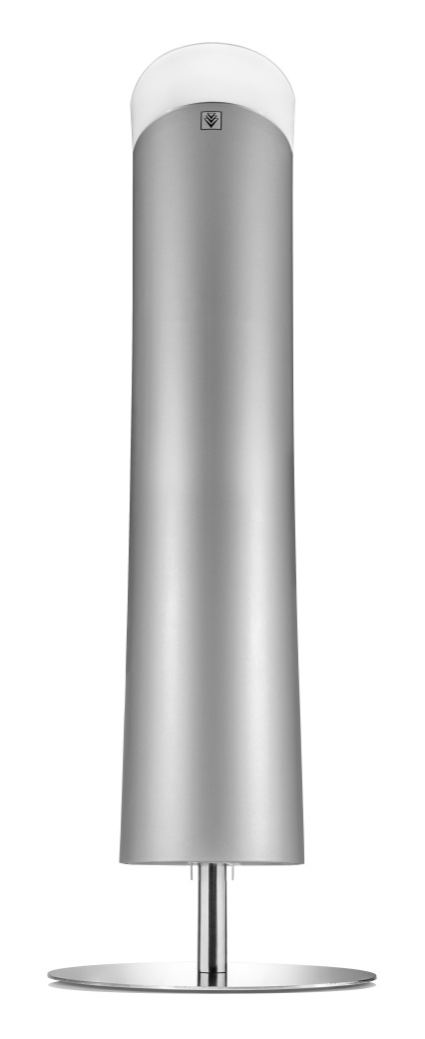
Der Luftreiniger AFG 100 sorgt in geschlossenen Räumen für gesunde, saubere Luft. Mit seinem Plasma-Filter entfernt er bis zu 99,98 % aller Verunreinigungen, Belastungen und Geruchspartikel.

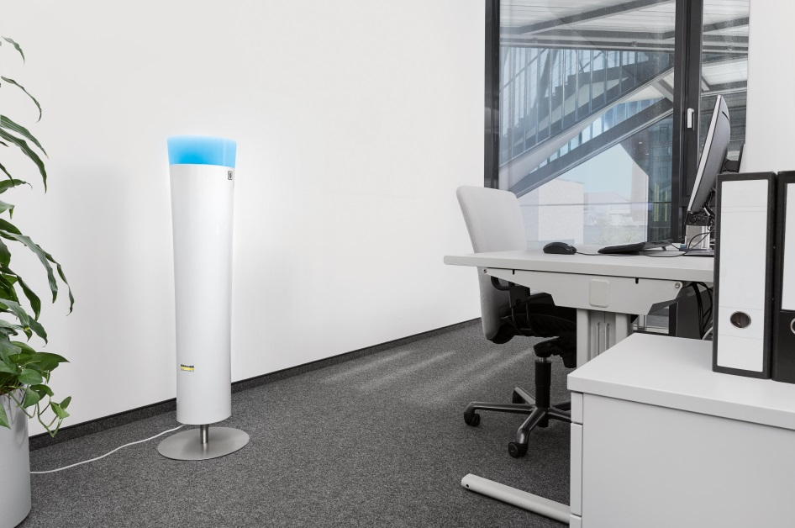
Der neue Luftreiniger von Kärcher ist geeignet für Raumgrößen von bis zu 100 qm.

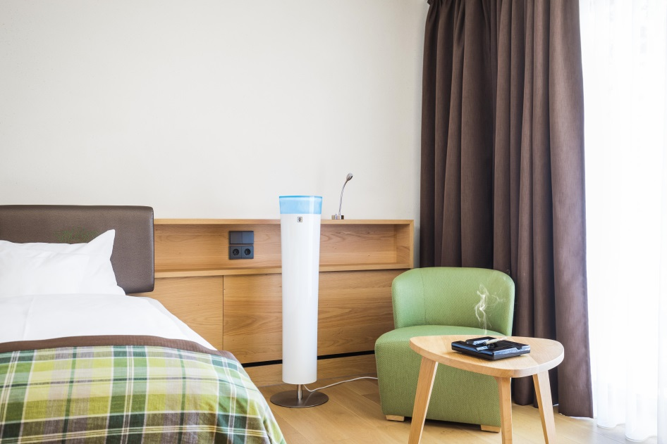
Das schlanke, zylinderförmige Gerät ist etwa 120 cm hoch. Es lässt sich dezent im Raum aufstellen, wo es sich gut in die Umgebung einfügt und sehr leise seinen Dienst versieht.

DMT-Prüfstelle für Lufthygiene Prüfbericht Nr.: GS 3 00 043 15 vom 1.7.2015: „Prüfung eines Luftreinigers auf Allergikerfreundlichkeit“
ECARF-Zertifikat: Abscheideleistung gegen Pollen / Feinstaub: 98,8 %

